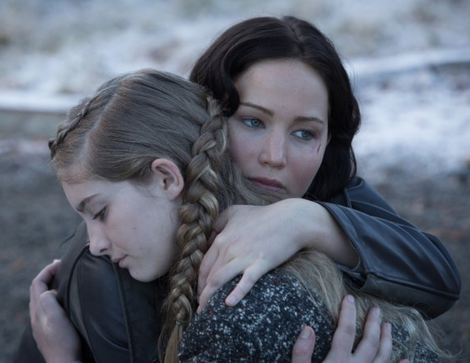
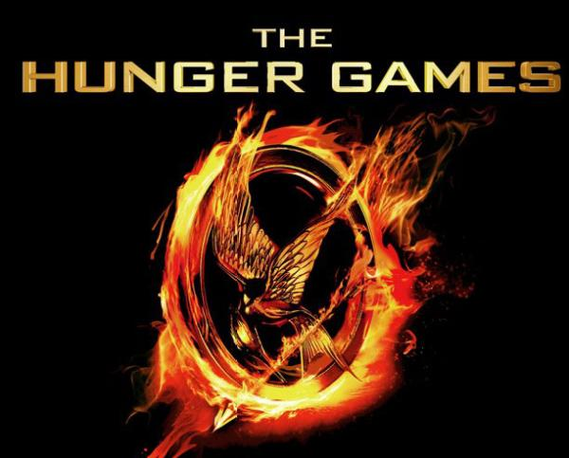
The Hunger games
Verwerkingsopdrachten leesboek 2
Stam, 14-02-2018
Emma Wattez V2K

Inhoud
- De schrijfster 3
- De motivatie 4
- De Titel 4
- Soort Verhaal 4
- De hoofdpersonen 5
- De plaats 5
- De tijd 6
- Samenvatting 7
- Mijn mening 8
- Boek + verfilming 8

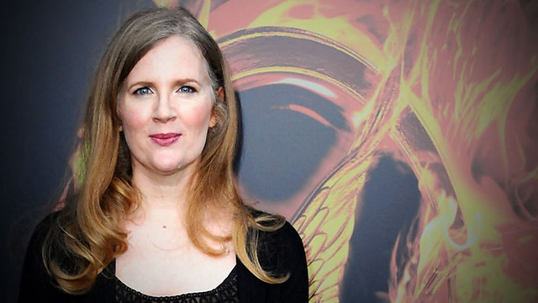
De schrijfster
De schrijfster van De Hunger Games is Suzanne Collins. Suzanne Collins in een Amerikaanse schrijfster. Ze is geboren in Hartford op 10 augustus 1962. Suzanne Collins wilde vroeger eigenlijk actrice worden, maar ze belandde toen toch achter de schermen. Ze begon uiteindelijk als schrijfster in 1991, waarin ze eerst scenario’s schreef voor een kindertelevisieprogramma.

Suzanne Collins heeft 2 boekenseries geschreven: Gregor de Bovenlander en De Hongerspelen.
Gregor de Bovenlander bestaat uit de volgende delen:
- De voorspelling (2009)
- Het labyrint (2009)
- De vloek (2009)
- De vuurlanden (2010)
- De krijger (2011)
De Hongerspelentriologie bestaat uit de volgende delen:
- De hongerspelen (2008)
- Vlammen (2009)
- Spotgaai (2010)

De Hongerspelentriologie is verfilmd. Lions Gate Entertainment had de filmrechten gekocht van De Hongerspelen. Nina Jacobson was de producer en Collins was screenwriter.
De film van De Hongerspelen is uitgebracht in maart 2012. Het volgende deel, Catching Fire kwam uit in november 2013. Het laatste deel uit de triologie was te lang om 1 film van te maken, dus hij is in twee delen opgesplitst; Mockingjay – Part 1 en Mockingjay – Part 2. Mockingjay – Part 1 kwam uit in november 2014, Mockingjay – Part 2 in november 2015.

De motivatie
Mieke had The Hunger Games gelezen, en ze vertelde waar het heel globaal over ging. Toen ben ik hem later op gaan zoeken in de bibliotheek, en de achterkant leek me leuk. Daarna had ik hem in twee dagen uitgelezen. Het was een oude editie; sjofel en eigenlijk best wel lelijk. maar ik vind dat je boeken niet moet beoordelen op hun buitenkant. Hiernaast zie je de kaft van het boek dat ik uit de bibliotheek had gehaald.

De Titel
Het boek heet The Hunger Games (in Nederland ‘De hongerspelen’), omdat het Capitool de twaalf Districten onderdrukt. Eens in het jaar worden er als entertainment voor de inwoners van het Capitool ‘hongerspelen’ gehouden. In elk District worden 1 jongen en 1 meisje getrokken om mee te doen. Je naam moet sowieso 1 keer meedoen, maar je kan je extra laten inschrijven in ruil voor voedingsbonnen. Daarna worden ze allemaal in een arena gegooid, met wapens, zonder voedsel en dergelijke. Ze krijgen geen hulp van buitenaf, en moeten daar blijven totdat nog maar 1 iemand leeft. Er wordt heel veel honger geleden in die arena, en daardoor is de naam ‘Hongerspelen’ ontstaan.

Soort Verhaal
Het is een fantasieverhaal, maar het zou waar kunnen gebeuren, want het speelt zich af in de toekomst. Dat kun je zien aan dat zien aan de dingen die gebeuren. Bijvoorbeeld: krachtvelden waar niks doorheen kan, treinen die 420 kilometer per uur kunnen rijden, en een arena waarvan je alles van buitenaf kan regelen (bijvoorbeeld de temperatuur, wat voor planten er groeien, en je kan van buitenaf vuur aansteken in de arena.)

De hoofdpersonen
De Hoofdpersoon is Katniss Everdeen (ik-figuur). Ze is mager, en heeft steil zwart haar, (wat ongeveer tien centimeter tot onder haar schouders komt,) grijze ogen en ze heeft haar vader verloren bij een mijnongeluk. Ze heeft vanaf haar twaalfde voor het gezin gezorgd, en voedsel geregeld omdat haar moeder een depressie kreeg. Ze heeft een fel maar liefelijk karakter.
Een tweede hoofdpersoon is Peeta Mellark. Hij is de zoon van een bakker in District 12. Hij is al van jongs af aan verliefd op Katniss, en hij heeft tijdens de Spelen alles gedaan wat hij kon om haar te beschermen. Zijn vader was van jongs af aan verliefd op de moeder van Katniss. Peeta is een van de weinige mensen in District twaalf die in zijn leven genoeg te eten heeft gehad. Hij heeft Katniss gered toen zij stierf van de honger, door broden naar haar te gooien. Hij heeft blond haar,blauwe ogen. En in het begin van de spelen was hij niet ondervoed, maar gezond en gespierd. Na de spelen was hij magerder, maar nog gespierder. Hij is heel trouw, vergeeft je snel en neemt je niet snel iets kwalijk. Ook is hij spontaan, en vind ik hem sympathiek.
De derde hoofdpersoon is er eigenlijk niet, maar ik neem Rue als derde hoofdpersoon. Rue was twaalf jaar toen ze doodging, en vermoord werd door Marvel van District 1. Ze komt uit District 11, en kreeg daar niet veel te eten. Tijdens de oogsttijden, ging ze niet naar school, want dan moest iedereen meehelpen met oogsten. Ze heeft een kleurige huid en zwart, kroes haar. Ze kan goed in bomen klimmen, en was een tijdje de bondgenoot van Katniss. Katniss heeft haar in slaap gezongen, nadat ze een speer in haar buik had gekregen en haar daarna bedolven onder bloemen.. Haar vader was omgekomen, en ze heeft 5 broertjes/zusjes. Die waren allemaal jonger dan zij was.

De plaats
Het verhaal speelt zich af in de Verenigde Staten. Dat wordt 1 keer in het boek vermeld, waar staat dat het zich afspeelt in de plaats die vroeger Noord Amerika heette en als je op Panem (de naam voor het Capitool en alle Districten) googlet, krijg je allemaal plaatsjes van de Verenigde Staten te zien, met de volgende verdeling:

De tijd
Het is een verhaal wat zich afspeelt in de toekomst. Dat staat op de achterkant van het boek, het wordt een keer vernoemd dat in het verhaal Panem op een plaats lag waar heel lang geleden Noord Amerika lag. Je kan ook deels aan de inhoud van het verhaal zien dat het zich in de toekomst afspeelt, want ze hebben allemaal dingen die wij nog niet hebben zoals hovercrafts en krachtvelden. Ook zie je dat het zich in de toekomst afspeelt aan het feit dat we nu nooit mensen in een arena gooien en zouden wachten tot ze elkaar allemaal uitgemoord hebben.

Samenvatting
In Panem (toekomstige Noord-Amerika), wordt ieder jaar in elk District een jongen en een meisje tussen de 12 en de 18 jaar getrokken om deel te nemen aan de Hongerspelen. De 12 Districten zijn onderdanig aan het Capitool, de hoofdstad van Panem. De Hongerspelen worden gehouden als entertainment voor de inwoners van het Capitool en om de districten er aan te herinneren dat het geen zin heeft om opstanden te houden.
De Beroepstributen zijn de tributen van District 1,2 en 4. Zij volgen een speciale academie tot hun 18e, en dan bieden ze zich aan als tribuut. Bijna elk jaar wint een Beroeps.
De 16-jarige Katniss valt in voor haar zusje (Primrose), als zij getrokken wordt bij de boete. Tijdens de hongerspelen speelt zij dat ze smoorverliefd is op Peeta, de Jongenstribuut van District 12, als tactiek om te overleven.
Eenmaal in de arena, moeten alle tributen wachten tot ze van hun startplaat afmogen, anders gaan de landmijnen die eronder zitten af. Als de gong eenmaal is gegaan, wil Katniss naar de pijl en boog rennen, die in het midden van de tributencirkel ligt, want daar kan ze zeer goed mee om gaan. Maar anderen zijn sneller, en zijn elkaar al aan het uitmoorden, dus ze grijpt een rugzak, en gaat er als een haas vandoor. Als ze een tijdje later de Beroeps langs ziet komen, duikt ze snel weg. Zij ziet hen wel, maar zij haar niet. Als ze ziet dat Peeta zich bij de beroepstributen heeft aangesloten is ze woedend.
Een aantal dagen later wordt ze terug gedreven door een bosbrand en vlucht ze naar het meer. Als ze in het meer ligt komt de beroepstroep aanwandelen en zij zien haar. Snel vlucht ze, maar de Beroeps zijn sneller. Snel klimt ze in een boom omdat ze heel licht is en heel hoog in de bomen kan klimmen. De Beroeps proberen het, maar komen niet ver genoeg. Ze blijven beneden wachten tot Katniss naar beneden komt. Maar dat komt ze pas nadat ze een tak met dodelijke wespen naar beneden had gegooid. Daardoor ontsnapt ze niet alleen, maar krijgt ze ook de pijl en boog te pakken.
Ze maakt een plan om de voorraden van de Beroepstributen op te blazen, samen met de 12-jarige Rue uit District 11. Dat lukt, maar als ze terug komt gaat Rue dood.
Na de mededeling dat twee mensen kunnen winnen als ze van hetzelfde District zijn, gaat Katniss op zoek naar Peeta. Uiteindelijk vind ze hem zwaargewond en vermomd als een steen bij een rivier. Ze brengt hem naar een grot. Een tijdje later wordt er aangekondigd dat voor elk District een pakje klaarligt met datgene erin wat de tributen het hardst nodig hebben. Ze besluit erheen te gaan voor de medicijnen die Peeta nodig heeft en wordt daar bijna vermoord door Clove, de meisjestribuut van District 2. Ze wordt gered door Tresh uit District 11, en hij spaart daarna haar leven, omdat zij zo goed voor zijn districtspartner, Rue, had gezorgd.
Later zijn alleen Katniss, Peeta en Cato (District 2) nog over. Ze worden naar elkaar toe gelokt, en dan vermoord Katniss Cato. Waarop een regelwijziging volgt, waarbij de eerdere regel dat twee tributen van hetzelfde District mogen winnen wordt ingetrokken. Katniss haalt giftige bessen te voorschijn, en geeft een handje aan Peeta. Ze tellen af en stoppen tegelijk de bessen in hun mond. Op dat moment schreeuwt een stem heel hard “stop!”. Ze spugen allebei de bessen uit, en worden opgehaald uit de arena. Samen met Peeta mag ze dan weer terug naar huis.

Mijn mening
Ik vind het wel een leuk boek, want ik kan me vinden in de hoofdpersoon, en ik vind het een leuk dat het een doorleesverhaal is. Ook vind ik het een leuk boek, omdat het eigenlijk best een complex verhaal is, maar het zo is geschreven dat je alles begrijpt.

Boek + verfilming
Verschillen:
- In het boek kon Glinster, de meisjestribuut van District 1, helemaal niet met een pijl en boog omgaan. Dat bleek bij de trainingen, die plaatsvonden voordat ze de arena ingingen. Maar in de film schoot ze tijdens de trainingen zo een pijl in de roos. Dit had effect op het verdere verloop van het verhaal omdat, toen Katniss daarna in een boom vastzat, (doordat de beroepstributen haar in de val hadden gelokt, en haar onderaan de boom op stonden te wachten totdat ze uit de boom kwam,) Glinster haar niet neer hoorde te kunnen schieten, terwijl het in de film dus wel gewoon gekund had.
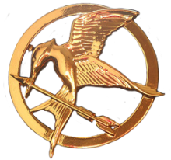
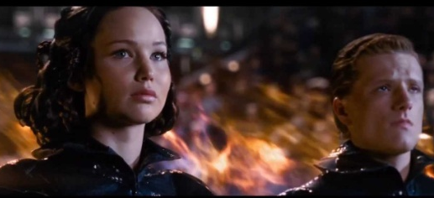
- In de parade waarin de tributen voor het eerst in het echt gezien werden door de Capitoolbewoners, droeg Katniss in het boek een brandende hoofdtooi en een brandende cape. Maar in de film droeg Katniss alleen een brandende cape. Dat had verder eigenlijk geen effect op het verloop van het verhaal, maar het zag er wel anders uit dan in het boek beschreven werd.
- In het boek kwamen de beroepstributen uit de Districten 1,2 en 4. In de film kwamen ze echter alleen maar uit 1 en 2. Dat had verder geen effect op het verloop van het verhaal omdat District 4 zich bij de Beroepstroep aan mocht sluiten.
- In het boek kreeg Katniss haar districtsaandenken die ze mee mocht nemen de arena in van haar vriendin Madge, maar in de film kreeg ze hem van haar kleine zusje Prim. Dat had verder ook geen invloed op het verloop van het verhaal.
- Toen Katniss en Peeta aan het einde van het boek beiden tot winnaars verkozen waren, werden ze in het boek beiden gekroond met een halve kroon, hoewel ze in de film allebei een hele kroon kregen. Dat heeft geen veranderend effect op het verhaal.
Overeenkomsten
- In het boek werd Haymich als ‘altijd dronken’ beschreven, en in de film kwam hij ook zo over.
- Zowel in het boek als in de film kwamen Avox (de bedienden van de tributen) voor, terwijl ze geen belangrijke rol speelden.
- In het boek, maar ook in de film hielp Vossensnuit (de meisjestribuut uit District 5) Katniss met het opblazen van de voorraden van de Beroepstributen.
- In het boek bedekte Katniss Rue met bloemen. Dat was in de film ook het geval.
- In het boek en in de film zit Vossensnuit in de hoorn des overvloeds tijdens het feestmaal.

